6 latki
Tematyka tygodnia: Świat owadów
Data: 8.06.2020
Temat dnia: Na łące
1. Obejrzyj ilustrację i posłuchaj wiersza
I. Salach „Łąka”

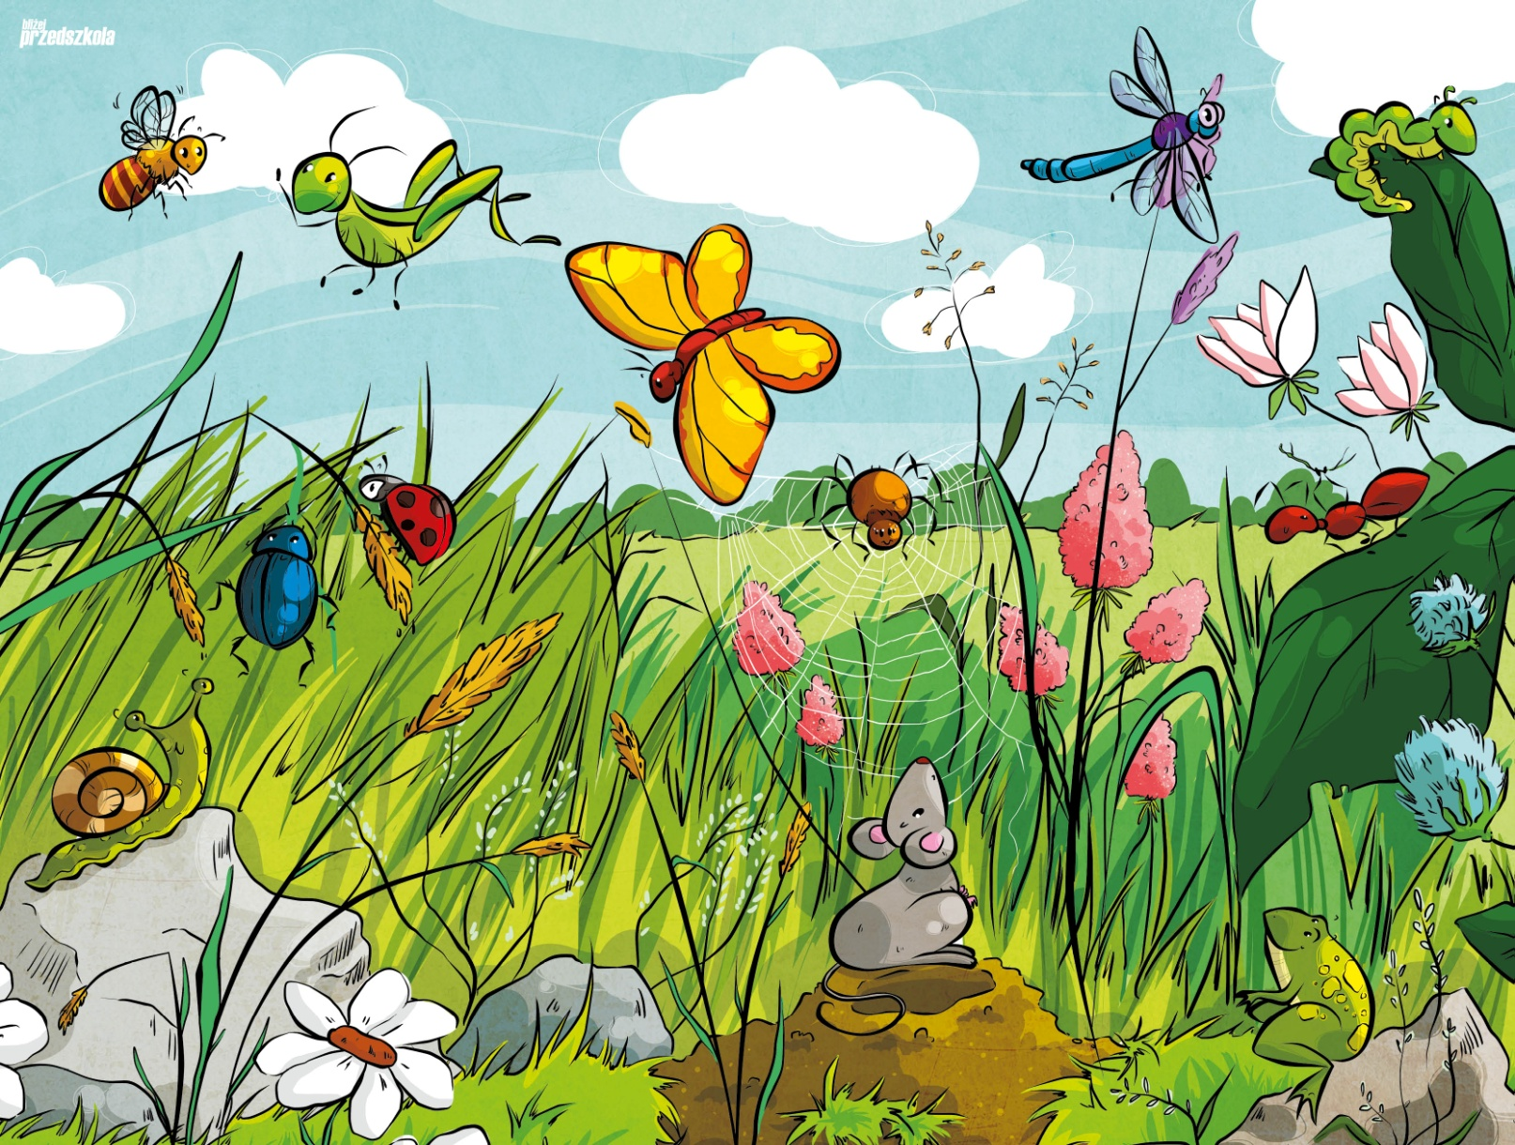

Łąka tylu ma mieszkańców,
zwierząt, roślin kolorowych.
Tu motylek a tam pszczółka
tutaj kwiatek - O! Różowy!

Z kopca wyszedł mały krecik,
Obok niego idzie mrówka.
Na rumianku w krasnej sukni
przycupnęła boża krówka.

Nad tą łąką kolorową
bal wydały dziś motyle.
Zapraszają wszystkie dzieci
więc zatańczmy z nimi chwilę.
2. Rozmowa na temat wiersza

- O czym był wiersz?
- Jakiego koloru była łąka?
- Jakie zwierzęta wystąpiły w wierszu? (motyl, pszczoła, kret, mrówka, biedronka)
- wskaż i nazwij na obrazku zwierzęta, które nie wystąpiły w wierszu, a są na obrazku.
- co to jest ,,boża krówka” ? (biedronka)
- O jakich roślinach jest mowa w wierszu?
- Co wydały motyle nad łąką?
- Kogo zaprosiły motyle na bal?
3. Zabawa ruchowa: ,,Mieszkańcy łąki”

Rodzic wymienia nazwy zwierząt (motyl, żabka, bocian), a dziecko ilustruje ruchem sposób jego poruszania się: żabka – skacze w przysiadzie, motyl – biega machając rękami jak skrzydełkami, bocian – chodzi unosząc wysoko kolana.

4. Ćwiczenie spostrzegawczości wzrokowej

A teraz przyjrzyj się jeszcze raz uważnie ilustracji łąki i postaraj się zapamiętać jak najwięcej zwierząt lub owadów. Następnie popatrz na poniższe obrazki i wskaż te, które przedstawiają zwierzęta lub owady, które zapamiętałeś z obrazka.

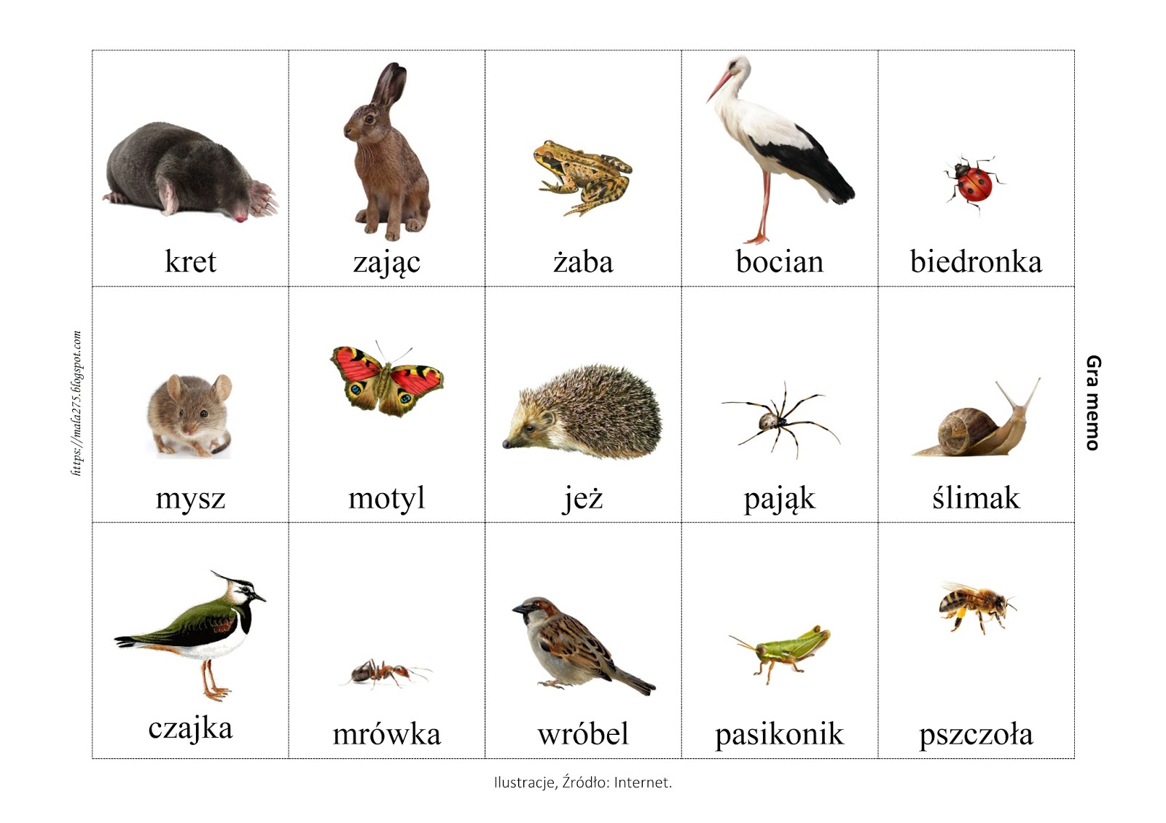

5. Ćwiczenie słuchu fonematycznego

Podziel nazwy tych zwierząt na sylaby (rodzic czyta nazwę – dziecko dzieli na sylaby)
Podziel nazwy niektórych zwierząt na głoski: kret, żaba, mysz, motyl, ślimak, mrówka, wróbel (rodzic czyta nazwę – dziecko dzieli na głoski)
A może potrafisz sam przeczytać nazwy tych zwierząt?

6. Karta pracy
Pokoloruj obrazek według kodu

